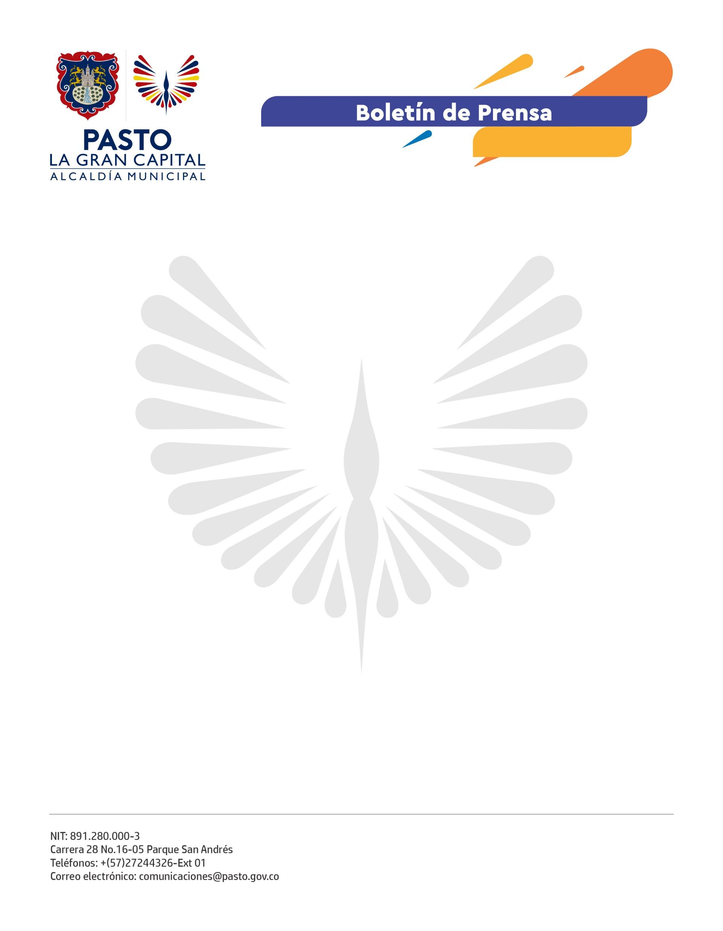
No. 577
23 septiembre de 2022

ALCALDÍA DE PASTO CONTINÚA CON JORNADAS DE MANTENIMIENTO Y ORGANIZACIÓN EN LAS PLAZAS DE MERCADO
Con apoyo de Empopasto y Emas by Veolia, la Dirección Administrativa de Plazas de Mercado realizó una nueva jornada de limpieza, organización y mantenimiento en la plaza de mercado Los Dos Puentes para mejorar el bienestar de usuarios, vendedores y compradores.
"Estas jornadas son muy buenas para mantener la plaza limpia, que más clientes nos puedan visitar y vean lo bonito que mantenemos este lugar. La Administración Municipal ha realizado muchas actividades positivas que se verán reflejadas en el incremento de nuestras ventas”, aseguró la comerciante del sector Misceláneas, Gloria Rosa Dorado.
Por su parte, la ingeniera ambiental de la Dirección Administrativa de Plazas de Mercado, Natalia Mora, comentó: “Realizamos una invitación a todos los usuarios para que participen en la jornada de aseo y limpieza; repartimos jabón, hipoclorito, escobas y elementos de aseo para que limpien sus puestos”.
La funcionaria explicó que las jornadas de limpieza y mantenimiento incluyen la desinfección de espacios contra covid-19, el control de plagas y roedores y la instalación de una malla para evitar el ingreso de palomas a la plaza.
La Administración Municipal seguirá realizando estas actividades para mantener en orden y buenas condiciones las plazas de mercado de la ciudad con el fin de retomar la tradicional visita de las familias de La Gran Capital a estos espacios.

